附件1

青田县赴浙江师范大学招聘中小学教师

计划表

|  |  |  |  |
| --- | --- | --- | --- |
| 序号 | 招聘学段与学科 | 招聘职数 | 招聘条件 |
| 1 | 高中政治 | 5 | 1.全日制普通高校师范类专业2022年应届本科毕业生；所学专业相符。  2.全日制普通高校非师范类专业2022年应届本科毕业生，必须是浙江省内生源普通类且高考录取分数线在588分及以上，所学专业相符或相近。  3.2022年毕业的硕士及以上研究生（大陆的，要求为全日制毕业生，所学专业相符或相近；港澳台、海外的，要求本科为大陆公办全日制院校毕业且硕士学位经教育部认证，本科或研究生所学专业相符或相近）。    注：报名应聘青田中学岗位须是浙江省内生源普通类且高考录取分数线在588分及以上。 |
| 2 | 高中历史 | 6（其中青田中学1） |
| 3 | 高中地理 | 4 |
| 4 | 高中物理 | 3（其中青田中学1） |
| 5 | 高中心理学 | 3（其中县职技校2） |
| 6 | 高中教育学 | 1（县职技校1） |
| 7 | 高中体育 | 2（县职技校2） |
| 8 | 高中语文 | 5（其中县职技校3） |
| 9 | 高中数学 | 4（其中青田中学1，县职技校3） |
| 10 | 中学语文 | 18 |
| 11 | 中学数学 | 18 |
| 12 | 中学英语 | 6 |
| 13 | 初中社会（政史地） | 8 |
| 14 | 中小学科学（理化生） | 6 |
| 15 | 中小学音乐 | 3 | 青田县户籍，且符合上述条件之一。 |
| 16 | 中小学体育 | 6 |
| 17 | 小学语文 | 2 |
| 18 | 小学数学 | 2 |
| 19 | 小学英语 | 2 |
| 20 | 特殊教育 | 2 | 全日制普通高校2022年应届专科及以上毕业生，所学专业必须相符。 |
| 21 | 中职电子商务 | 3（县职技校3） | 全日制普通高校2022年应届本科及以上毕业生，所学专业必须相符。 |
| 22 | 中职财务管理 | 2（县职技校2） |
| 23 | 中职机械设计及其自动化 | 3（县职技校3） |
| 24 | 中职机电技术 | 4（县职技校4） |
| 25 | 中职建筑 | 2 |

注：招聘计划可视生源情况进行调整。

附件2

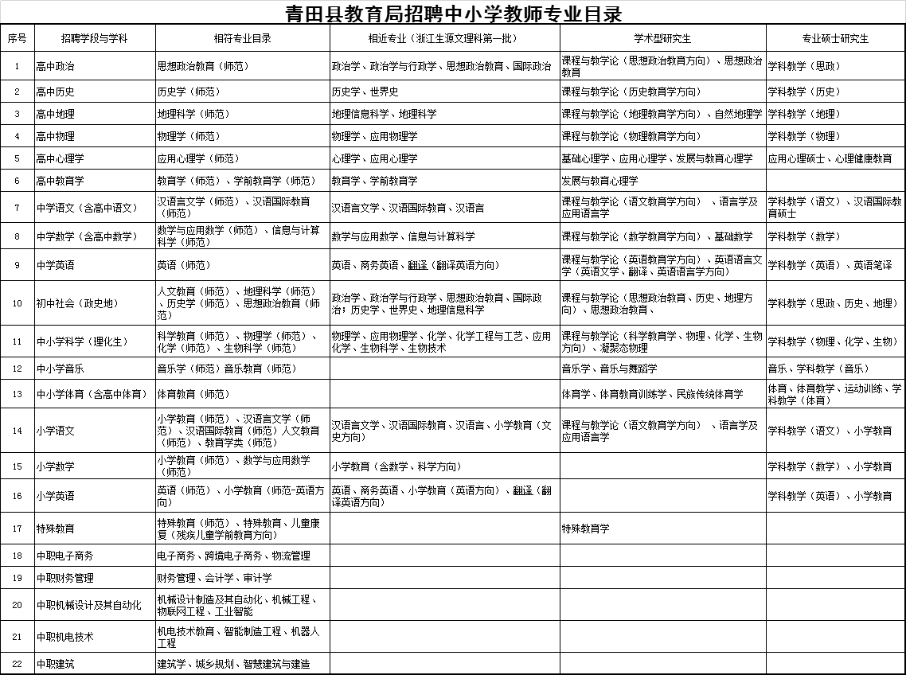

附件3

青田县教育局应聘人员基本情况登记表

报考科类： №

|  |  |  |  |  |  |  |  |  |
| --- | --- | --- | --- | --- | --- | --- | --- | --- |
| 姓名 |  | 性别 |  | 籍贯 |  | | 出生年月 |  |
| 毕业时间 |  | 毕业院校及专业 |  | | | | 学历 |  |
| 是否成教 | □是  □否 | 是否高职 | □是  □否 | 是  否  师范类 | | □是  □否 | 是    否  受过处分 | □是  □否 |
| 家庭住址 |  | | | 联系电话 | | 住宅电话： | | |
| 手机： | | |
| 高考分数 |  | | | 高考成绩位次号 | |  | | |
| 本人承诺 | 如所填内容与事实不符，一切后果自负。                                  承诺人（签名）：                                20    年    月    日 | | | | | | | |
| 审核意见及签名 | | 符合条件，同意该考生参加考试。       审核人： | | | | | | |
| 温馨提醒 | | 应聘对象凭此表参加考试，请注意保存。 | | | | | | |